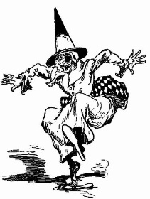
Za dva dny jsou tu…

Pálení čarodějnic – původ a historie (čerpáno amiparanoid.blog.cz/0704/paleni-carodejnic )
Pálení čarodějnic patří doposud k velmi živým zvykům. Filipojakubská noc z 30. dubna na 1. květen bývala jednou z magických nocí, kdy prý měly zlé síly větší moc než jindy. O půlnoci před sv. Filipem a Jakubem, kdy měly zlé síly moc škodit lidem, se daly nalézt četné poklady. Aby se hledající před silami bránil, musel mít při sobě květ z kapradí, svěcenou křídu a další předměty. Lidé věřili, že v povětří poletuje spousta čarodějnic, které se slétají na sabat. Proto se této noci říká „noc čarodějnic“.
Čarodějnice se před sabatem natíraly kouzelnými mastmi, s jejichž pomocí pak mohly na košťatech létat. Taková košťata prý bývala zhotovena z jasanového dřeva, vrbových a březových proutků. Při reji byla volena královna sabatu, která potom vládla hostině a tanci – „čarodějnickému kolu“ – to se tančilo pozpátku. Jídla vypadala sice lákavě, ale byla bez chuti a nezahnala hlad. Nesměl chybět ani kotel plný žab a hadů stejně jako nádoby s jedy. Čarodějnice se tu, jak lidé kdysi věřili, s oblibou proměňovaly ve vlky, psy a jiná zvířata a vyprávěly si, co všechno zlého se jim od posledního setkání podařilo lidem natropit.
Čarodějnice však nebyly jen zlé, těch, které znaly tajemství bylin, uměly zahánět nemoci a napravovat zlomeniny si lidé vážili. Bylinkářky – vědmy se vyznaly v tajích přírody. Věděly mnoho o působení rostlin, hub, kamenů, kovů, drahokamů, ale i barev a vůní.
Hodné čarodějky? Kdo to kdy slyšel?
Kdo na ten nápad přišel?
A přece je jich hodně,
možná bydlí vedle v domě…

Přemýšlejte, ve kterých pohádkách vystupuje čarodějnice. Hledejte ve vaší knihovně. Prohlížejte obrázky. Přečtěte si příběh.
Jděte na bylinky a uvařte si kouzelný lektvar. Přivoňte si k bylinám. Zkoušejte podle vůně poznat bylinku. Ochutnejte samotný med – mňam, mňam, přičichněte k němu – nádech nosem, ááááá – dlouhý výdech.
Dobromysl – proč se tak jmenuje? Na co je kostival, jitrocel?
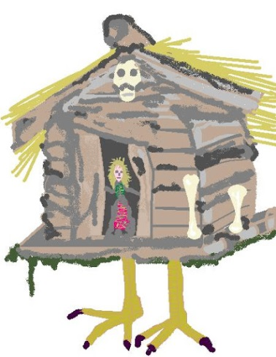
Říkejte si, co byste chtěli změnit, začarovat, přečarovat, vyčarovat, očarovat, kdybyste uměli čarovat – a máte každý jenom jednu možnost (dobře to rozvažte!)
Můžete nám napsat (skolka@hornicermna.cz) nápady – dětské i dospělácké – co byste si přáli, ale není ve vašich možnostech to zařídit. Společně s obrázky, které na téma čarodějnice vytvoříte, zveřejníme na stránkách nebo na rajčeti …. Pošlete fotky z Vašeho „pálení čarodějnic“, které bychom mohli publikovat pro radost ostatních.
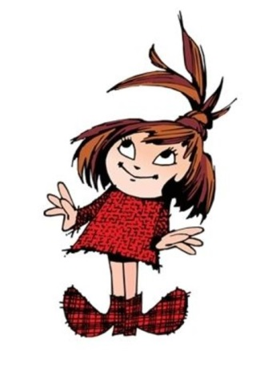
Vyhledejte a naučte se některá zaříkávadla a zaklínadla.
Myší ocas, hadí jed,
kuří špára,
tlustá čára,
ať je kouzlo všude hned!!!
https://decko.ceskatelevize.cz/video/e28453103763 - film Malá čarodějnice
Na procházce v přírodě bedlivě pozorujte, není-li v křoví ukrytá ježibabí chatrč (chýše, bouda, ruina, …), postavte malou chaloupku z větviček, kamínků, mechu, šišek pro malou čarodějnici.
Vymýšlejte jména pro čarodějnici, pro černou kočku, havrana – slabikujte, vytleskávejte, určete, na co začíná. Zkuste vaše jméno proměnit do čarodějnické podoby.
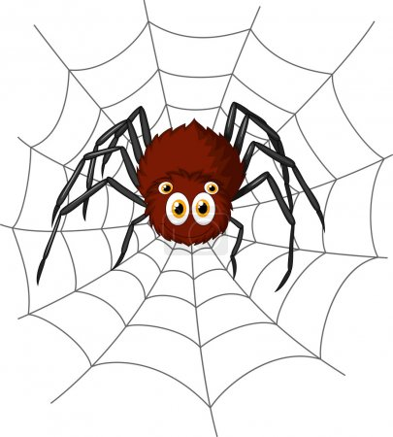
Prolétněte se na koštěti, udělejte závody se stopkami – kdo dřív obletí … (dům, ohniště, strom, pískoviště, …), létejte slalom, přeskakujte koště (zvedejte ho výš a výš), podlézejte koště (dávejte ho níž a níž), házejte smetáčkem do dálky a do výšky (pozor, aby vám nepadl na hlavu).
Dělejte na sebe obličeje – zlá, dobrosrdečná, naštvaná, vzteklá, spokojená, hladová (vymyslíte ještě něco?).
Udělejte pantomimu – překáží vám velký nos mezi očima, vylekali jste se velkého pavouka, který vylezl z díry, nebo jste vylekaný pavouk, který zalézá do díry, hádají se dvě čarodějnice, udobřují se, zkuste hlas malé čarodějnice a staré čarodějnice, jak se belhá ohnutá o holi, jak vržou nenamazaná vrátka…

Čarodějnice čaruje
„Čáry máry, všechny moje sochy: stojí na špičkách – nesmí se ani hnout – jsou to sochy!!!“ Pořiďte si čarodějnou hůlku (třeba z maliníku a přitom se koukněte, jestli už raší) a vymýšlejte další požadavky na sochy.

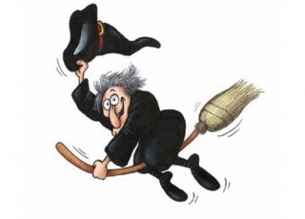
Čarodějnice Rozpočitadlo
Tamhle je černej dům. Čarodějnice,
Co v tom domě? dlouhá jako jitrnice
Černá paní. je mezi námi
Co tam vaří? je, je, je.
Černou kaši. Třikrát musíš obejíti
Čím ji mastí? a po čtvrté musíš říci:
Kolomastí ta je hezká
Čím ji bere? ta je hezčí
Lo pa tou, a ta

má pa li ci chlu pa tou. nejhezčí.

Radujte se, veselte se, kreslete, zpívejte si, buďte na čerstvém vzduchu a těšte se, že se snad už brzy sejdeme ve školce.
Dobře míněné rady od Radulíny

Ráno, až se po čarodějnicích vyspíte, bude 1. máj – nezapomeňte na políbení pod rozkvetlým stromem.

